新 书 推 荐

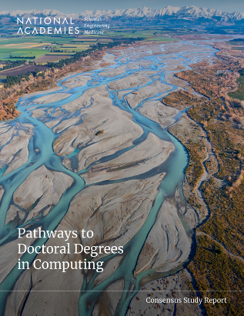
中文书名：《计算机博士学位攻读途径》
英文书名：Pathways to Doctoral Degrees in Computing
作 者：National Academies of Sciences, Engineering, and Medicine
出 版 社：National Academies Press
代理公司：ANA/Jessica
页 数：102页
出版时间：2025年12月
代理地区：中国大陆、台湾
审读资料：电子稿
类 型：参考书

内容简介：

计算对于美国的创新、经济和国家安全至关重要。为了保持全球竞争力，美国需要维持一支强大的计算人才队伍，尤其是要确保有充足的计算学博士供应，以继续推动工业和学术领域的进步，并培养下一代计算创新人才。这种需求在人工智能（AI）领域尤为迫切，该领域创新和应用激增；在网络安全领域，人才的能力和数量也未能满足社会需求；在要求美国公民身份的国家安全岗位上，这种需求同样突出。

《计算机博士学位的攻读途径》评估了计算机及计算机相关职业领域中高级学位的供需趋势、获取途径和流动情况，美国学生与国际学生获得博士学位的比例，以及潜在短缺领域及其对计算机和信息科学与工程学科及学术项目的健康状况的影响。本研究探讨了高校、科学和专业协会以及行业伙伴如何帮助解决预期的博士学位产出不足问题，以及可能需要的额外数据，以便更好地评估未来的发展趋势和影响。

作者简介：

美国国家科学院，工程和医学院（National Academies of Sciences, Engineering, and Medicine）是一个负责出版美国国家科学院、美国国家工程学院、美国国家医学院和美国国家研究委员会相关研究成果的机构。它的目标是在维持收支平衡的同时尽可能广泛地传播这些研究机构的研究成果。

感谢您的阅读！
请将反馈信息发至：版权负责人
Email：Rights@nurnberg.com.cn
安德鲁·纳伯格联合国际有限公司北京代表处
北京市海淀区中关村大街甲59号中国人民大学文化大厦1705室, 邮编：100872
电话：010-82504106, 传真：010-82504200
公司网址：http://www.nurnberg.com.cn
书目下载：http://www.nurnberg.com.cn/booklist_zh/list.aspx
书讯浏览：http://www.nurnberg.com.cn/book/book.aspx
视频推荐：http://www.nurnberg.com.cn/video/video.aspx
豆瓣小站：http://site.douban.com/110577/
新浪微博：安德鲁纳伯格公司的微博_微博 (weibo.com)
微信订阅号：ANABJ2002


